Produktkatalog und Produktvarianten

Produktkatalog
Produkte / Tarife werden in der Regel für einen bestimmten Zeitraum verkauft, danach werden keine neue Verträge mehr auf Basis eines Produktes abgeschlossen, sondern lediglich die bestehenden verwaltet.
=> In einem ersten Ansatz kann man Vertriebsbeginn und Ende als Eigenschaften eines Produktes modellieren.

Über unterschiedliche Vertriebskanälen werden aber teilweise unterschiedliche Produkte für unterschiedlichen Verkaufszeiträume vertrieben.

=> Vertriebsbeginn / Ende sind also eher Eigenschaften der Beziehung „WirdVertriebenÜber“ zwischen Produkt und Vertriebskanal.

Alternativ kann man das auch modellieren, indem man einen Produktkatalog einführt. Änderungen an einem Katalog können wie bei den Produktbausteinen über Generationen (VAA) oder (oder doch Versionen? Eher nein.) geführt werden.

Also etwa so:

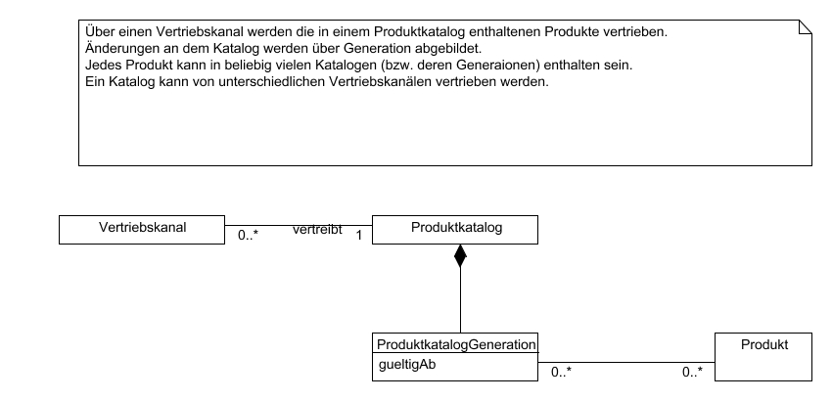
(Produktkatalog ist im übrigen eine Klasse, die ausschließlich auf die „Produktseite“ des Klassenmodells gehört, gell?)

Noch schöner wäre es wie folgt

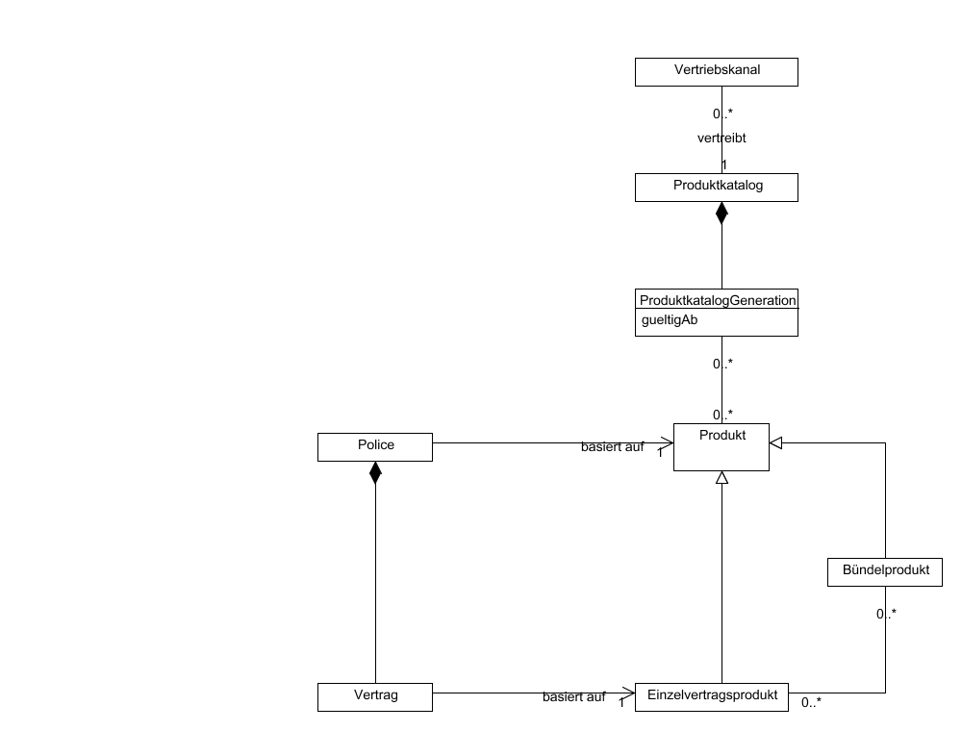
... aber da fehlt noch eine Kleinigkeit.

Produktvarianten
Produktionswirtschaft: Eine Variante ist eine parallel zu einer Grundausführung angebotene Ausgestaltung eines Produktes.
Bezogen auf einen einzelnen Produktbaustein von FaktorIPS können diese Ausgestaltungen sein:
- Anderer Wert einer Eigenschaft
- Anderer Wertebereich / Defaultwert fuer eine Vertragseigenschaft
- Andere Berechnungsvorschrift
- Andere Beziehungen (mehr / oder weniger, andere Kardinalitäten)

Vorteile, wenn wir das explizit verwalten:
- Keine redundante Speicherung von Daten, die in der Variante nicht geändert werden sollen. Somit Reduktion der möglichen Fehler bei Änderungen.
- Zusätzliche Prüfungen möglich. Z. B. Könnte man in der Grundausführung (oder im Modell) hinterlegen, dass Wertebereiche in Varianten nur eingeschränkt werden dürfen.
- Zuordnung von Vertriebsprodukten zu „Bestandsprodukten“ im Modell verfügbar.

